LAPORAN
TUGAS BASIS DATA



Dosen Pengampu : Ainurohman S.Kom

DISUSUN OLEH :
A.WAHYUDIN
(2502003)
TI 2A

POLITEKNIK PURBAYA TEGAL
TEKNIK INFORMATIKA 2025/2026

BACKUP DAN RESTORE MYSQL

- Buka Aplikasi xampp
- Menu Apache dan Mysql Bisa di Star. Langsung Masuk Ke Admin Mysql.
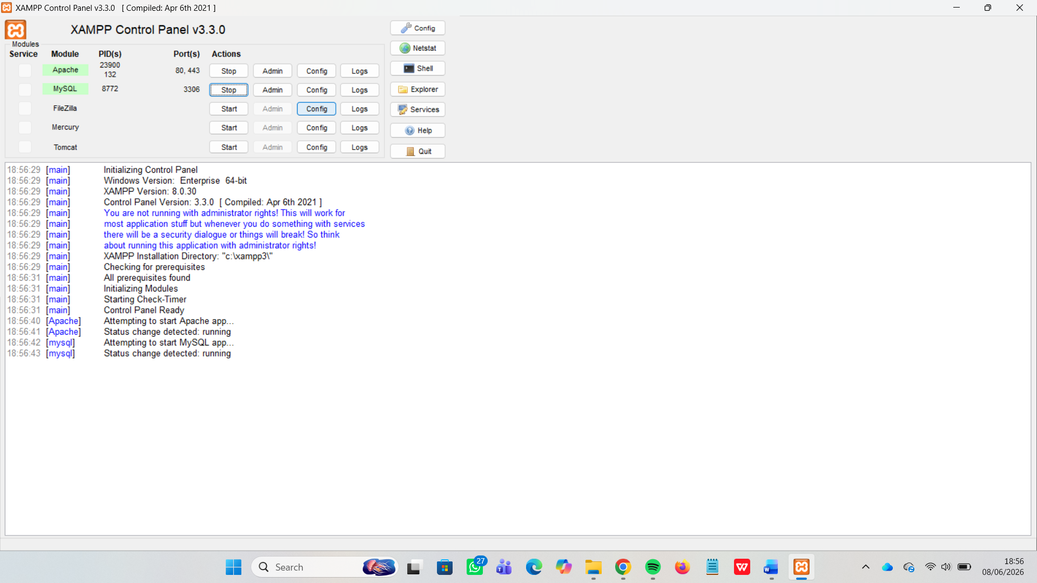

- Bisa langsung pilih mana yang mau di backup.
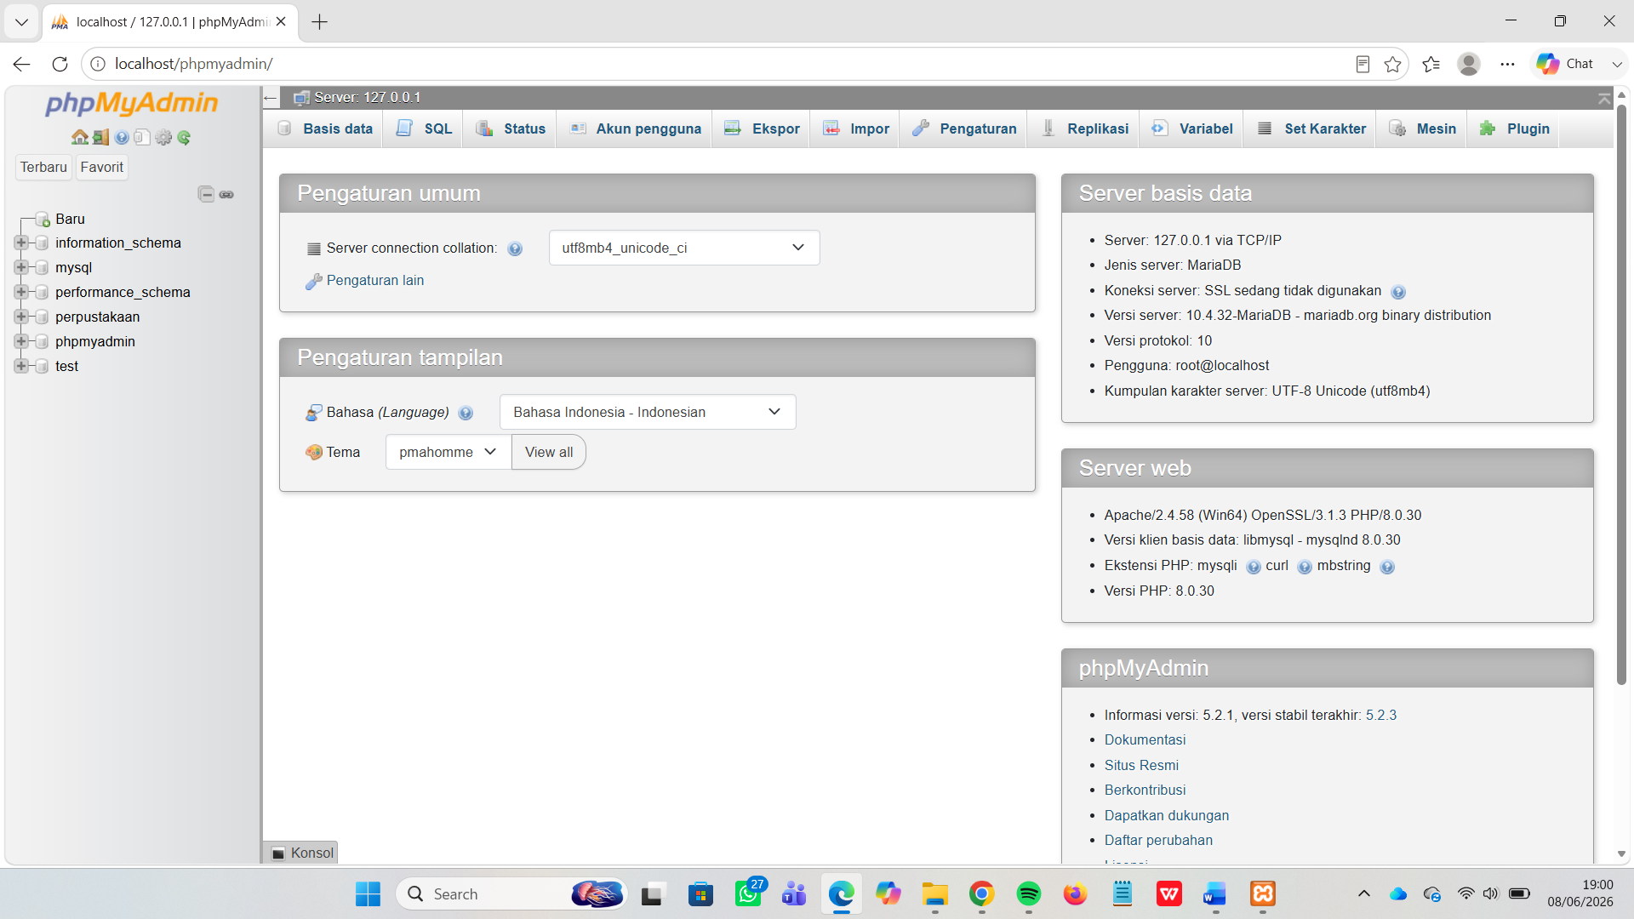

- Pilih menu ekspor , Isi nama templet. Dan klik ekspor
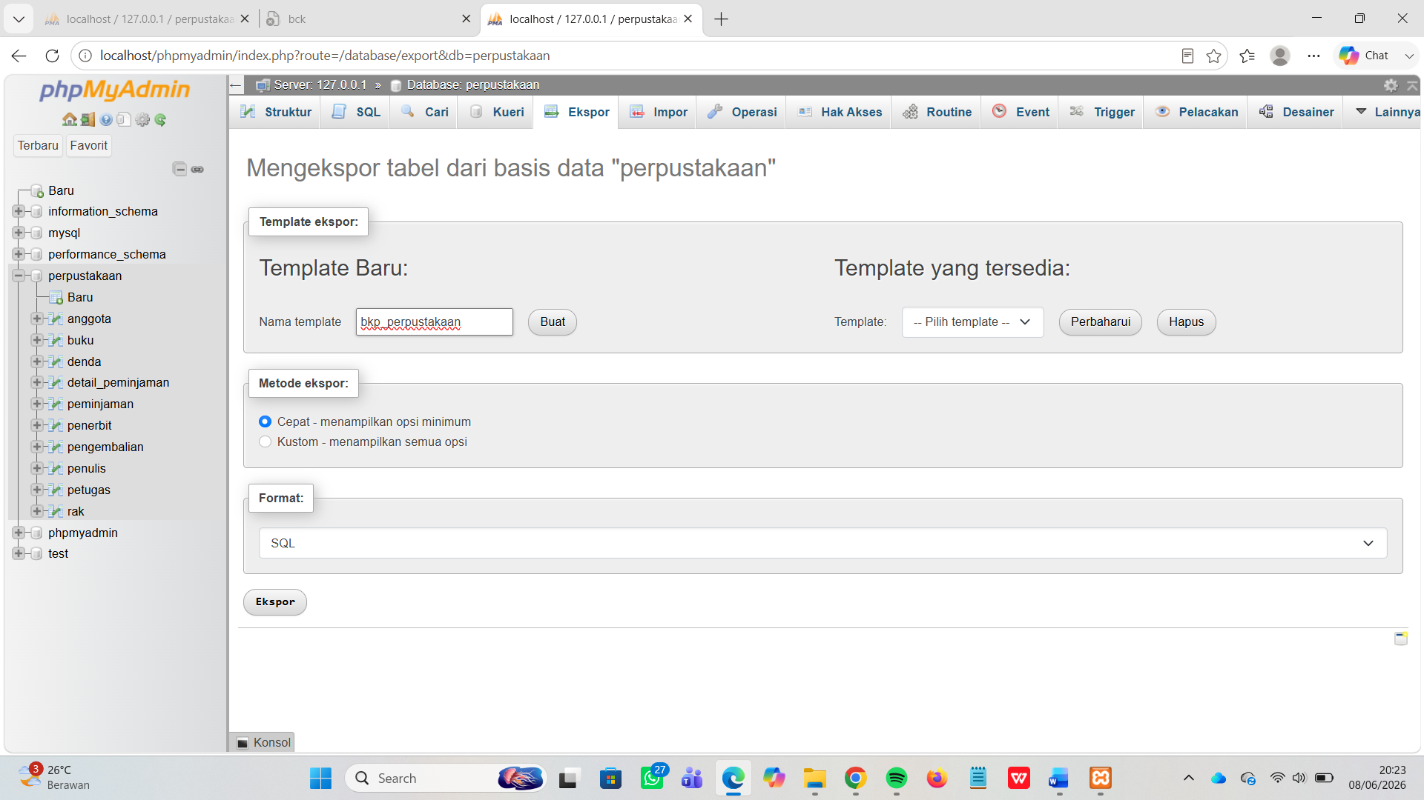

- Klik tombol download
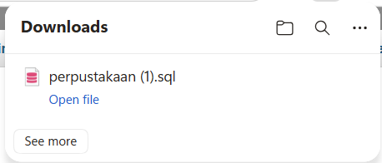

- Klik folder dan liat hasil backup an nya
